CAMPRA

1660 - 1744

MARCELLO

1686 - 1739

HAENDEL

1685 - 1759

**Jean Sébastien**

**BACH**

**1685 – 1750**

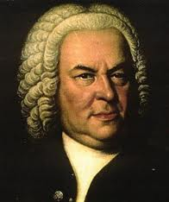

**Antonio**

**VIVALDI**

**1685 - 1759**

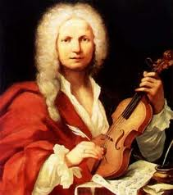

A. SCARLATTI

1660 - 1725

D. SCARLATTI

1685 - 1757

TARTINI

1692 - 1770

PURCELL

1659 - 1695

RAMEAU

1683 - 1764

LOCATELLI

1695 - 1764

TORELLI

1658 - 1709

TELEMANN

1681 - 1767

J.M. LECLAIR

1697 - 1764

DELALANDE

1657 - 1726

ALBINONI

1671 - 1750

PERGOLESE

1710 - 1736

F. COUPERIN

1668 - 1733

**Au temps de Jean Sébastien BACH : le CLASSICISME au XVIII° siècle**

ROUSSEAU

1627 - 1704

VOLTAIRE

1632 - 1677

MARIVAUX

1606 - 1684

DEFOE

1621 - 1695

FENELON

1596 - 1650

DIDEROT

1626 - 1696

GOLDINI

1622 - 1673

MONTESQUIEU

1623 - 1662

SAINT SIMON

1564 - 1616

Quentin de la TOUR

1632 - 1675

BOUCHER

1619 - 1690

HOGARTH

1594 - 1665

CHARDIN

1599 - 1660

WATTEAU

1606 - 1669

Evènements mondiaux et musicaux

1672 **1er concert public de violon** à Londres

1673 Mort de Molière

1678 Ouverture du **1er théâtre lyrique allemand** à Hambourg

1701 Guerre de succession en Espagne

1709 CRISTOFORI fabrique **le premier piano**

1715 Mort de LOUIS XIV

1740 FREDERIC II le Grand devient roi de Prusse

1755 Tremblement de terre à Lisbonne : 30000 morts